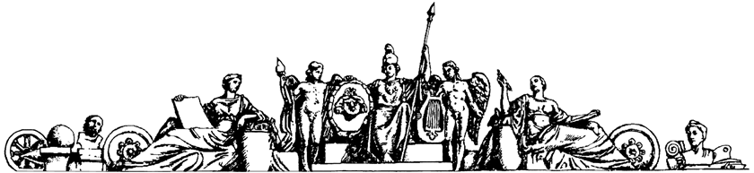

Министерство образования и науки Российской Федерации

Федеральное государственное бюджетное образовательное учреждение высшего образования

«Московский государственный технический университет имени Н.Э. Баумана

(национальный исследовательский университет)»

(МГТУ им. Н.Э. Баумана)

Кафедра «Космические аппараты и ракеты-носители»

Дисциплина «Проектирование летательных аппаратов с жидкостными ракетными двигателями»

Домашнее задание №2

**Вариант №4**

Студентка: Гусева Н. А.

Группа: СМ1-81

Преподаватель: Коровин В.В.

Москва, 2023 год.

# Расчет массы двухступенчатой ракеты другим способом

# Исходные данные

|  |  |
| --- | --- |
| Характеристическая скорость | $$V_{хар}=5265 м/с$$ |
| Стартовая нагрузка на тягу для первой ступени | $$ν_{01}=0.6$$ |
| Стартовая нагрузка на тягу для второй ступени | $$ν_{П2}=ν_{01}=0.6$$ |
| Удельный импульс первой ступени | $$J_{УдП1}=4300 м/с$$ |
| Удельный импульс второй ступени | $$J_{УдП2}=J_{УдП1}=4300 м/с$$ |
| Масса полезного груза | $$M_{ПГ}=1 т$$ |

# Массовый расчет двухступенчатой ракеты

Обозначим стартовую массу ракеты – массу первой ступени ракеты:

$$M_{0}=M_{01}$$

Введем понятие соотношения стартовых масс ступеней:

$$λ=\frac{M_{02}}{M_{01}}$$

Если $M_{ПГ1}=M_{02}$, тогда относительная масса полезного груза первой ступени:

$$μ_{ПГ1}=\frac{M_{ПГ1}}{M_{01}}=\frac{M_{02}}{M_{01}}=λ$$

Тогда для второй ступени:

$$μ_{ПГ2}=\frac{М_{ПГ}}{М_{02}}=\frac{М_{ПГ}}{λМ_{01}}$$

Задаемся весовыми уравнениями для двухступенчатой ракеты:

$$\left\{\begin{matrix}μ_{К1}=\frac{1}{\left(1+a_{TO1}\right)}\left(λ+a_{TO1}+\frac{γ_{ДУ1}}{ν_{01}}+μ_{Σ1}\right) \\ μ_{К2}=\frac{1}{\left(1+a_{TO2}\right)}\left(\frac{М_{ПГ}}{λМ_{01}}+a_{TO2}+\frac{γ_{ДУ2}}{ν_{П2}}+μ_{Σ2}\right)\end{matrix}\right.$$

Где весовые коэффициенты принимают следующий вид:

$$\left.\begin{matrix}a_{TO1}=0.097*\left(1+0.21*\exp\left(-0.045M_{T1}\right)\right) \\ γ_{ДУ1}=0.025*\left(1+1*\exp\left(-0.0021*P_{П1}\right)\right) \\ μ_{ПР1}=0.013*(1+0.59*\exp\left(-0.0048*M_{01}\right)=μ_{Σ1}\end{matrix}\right\}-I ст.$$

$$\left.\begin{matrix}a_{TO2}=0.097*\left(1+0.21*\exp\left(-0.045M_{T2}\right)\right) \\ γ_{ДУ2}=0.025*\left(1+1*\exp\left(-0.0021*P_{П2}\right)\right) \\ μ_{ПР2}=0.013*(1+0.59*\exp\left(-0.0048*M_{02}\right)+\frac{0.25}{M_{02}}=μ_{Σ2}\end{matrix}\right\}-II ст.$$

Также, согласно формуле Циолковского, получаем значение характеристической скорости:

$$V_{хар}=-J_{УдП1}*\ln{μ_{К1}}-J_{УдП2}*\ln{μ_{К2}}$$

Рассмотрим решение данной задачи способом, когда мы осуществляем нахождение минимальной стартовой массы ракеты путем варьирования коэффициентами $μ_{К1} и μ_{К2}$, а также значениями $M_{01} и λ$.

В качестве первого приближения будем рассматривать значения относительной конечной массы, начиная с $μ_{К1}=0,3$ и с шагом $∆μ_{К1}=0,05$ до значения $μ_{К1}=0,75$, так как дальнейшее рассмотрение $>0.75$ является бессмысленным из-за нерационального распределения массы между ступенями ракеты.

Таким образом, мы получаем следующие значения:

$$μ_{К1}=(\begin{matrix}0.300 & 0.350 & 0.400 & 0.450 & 0.500 & 0.550 & 0.600 & 0.650 & 0.700 & 0.750\end{matrix})$$

Рассмотрим в качестве примера $μ_{К1}=0.300$ и решим задачу.

Из формулы Циолковского для двухступенчатой ракеты с одинаковым удельным импульсом каждой из ступеней получим значение относительной конечной массы второй ступени:

$$μ_{К2}=\frac{\exp\left(-\frac{V_{xap}}{J_{УдП}}\right)}{μ_{К1}}=0,98$$

Таким образом, учитывая, что:

$$\left.\begin{matrix}M_{T1}=M_{01}\left(1-μ_{К1}\right)- I ст. \\ M_{T2}=M_{02}\left(1-μ_{К2}\right)- II ст.\end{matrix}\right\}-масса топлива для каждой ступени$$

$$\left.\begin{matrix}P_{П1}=1,15∙\frac{M_{01}g_{0}}{ν_{0}}-I ст. \\ P_{П2}=1,15∙\frac{M_{02}g_{0}}{ν_{П2}}-II ст.\end{matrix}\right\}- пустотная тяга двигателя для каждой ступени$$

Тогда мы можем получить зависимости весовых коэффициентов от стартовой массы ракеты, от коэффициента $λ$ и от относительной конечной массы ступеней ракеты $μ_{К}$:

$$\begin{matrix}a_{TO1}(M_{01},μ_{К1}) & & a_{TO2}(M_{01},μ_{К2},λ) \\ γ_{ДУ1}(M_{01}) & & γ_{ДУ1}(M_{01},λ) \\ μ_{ПР1}(M_{01}) & & μ_{ПР1}(M_{01},λ)\end{matrix}$$

Далее необходимо задаться произвольным значением стартовой массы первой ступени. Пусть $M_{01}=7.5 т$.

А значение $λ$ будем варьировать от значения 0.2 до значения 0.65. Получим:

$$λ=\left(\begin{matrix}0.20 & 0.25 & 0.30 & 0.35 & 0.40 & 0.45 & 0.50 & 0.55 & 0.60 & 0.65\end{matrix}\right)$$

Затем находим значения скорости при постоянной массе и переменном значении $λ$. Построим график зависимости:

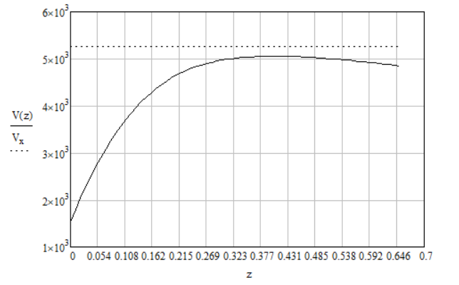

Из данного графика видно, что оптимальным значением $λ$ является значение $λ=0,4$.

Далее необходимо определить такую стартовую массу, которая будет обеспечивать при полученном оптимальном значении $λ_{опт}=0,4$ нужную характеристическую скорость $V_{xap}=5265 м/с$.

Следовательно, подбор осуществляем из следующих значений массы:

$$M_{01}=\left(\begin{matrix}7.5 & 8.0 & 8.5 & 9.0 & 9.5 & 10.0 & 10.5 & 11.0 & 11.5 & 12.0\end{matrix}\right)$$

Тогда мы получим следующий ряд значений храктеристической скорости в зависимости от стартовой массы:

$$V_{xap}=\left(\begin{matrix}5055 & 5243 & 5416 & 5577 & 5726 & 5865 & 5995 & 6117 & 6232 & 6341\end{matrix}\right)$$

Таким образом, мы видим, что максимально приближенное значение характеристической скорости $V_{xap}=5243 м/с$, что соответствует $M_{01}=8,0 т$  
.

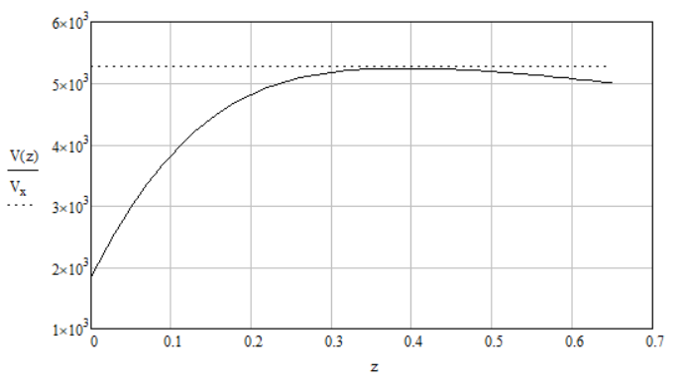

Тогда мы нашли необходимое значение стартовой массы $M_{01}=8,0 т$ и значение $λ=0,4$. Найдем остальные параметры ракеты при полученных массовых величинах.

$\left.\begin{matrix}M_{T1}=5,6 т-масса топлива \\ P_{П1}=149,807 кН-пустотная тяга ДУ \\ {a_{TO}}_{1}=0.113 \\ γ_{ДУ1}=0.043 \\ μ_{ПР1}=0.02\end{matrix}\right]-для первой сутпени$

$\left.\begin{matrix}M_{T2}=0,065 т-масса топлива \\ P_{П2}=59,923 кН-пустотная тяга ДУ \\ {a_{TO}}_{2}=0.117 \\ γ_{ДУ2}=0.047 \\ μ_{ПР2}=0.099\end{matrix}\right]-для второй сутпени$

# Сравнительный анализ полученных результатов

Стартовая масса одноступенчатой ракеты получилась равной:

$$M_{0}=12,013 т$$

Стартовая масса двухступенчатой ракеты:

$$М_{01}=8,0 т$$

Следовательно, наиболее целесообразно проектировать именно двухступенчатую ракету на заданную дальность и заданную массу полезной нагрузки, так как видны выигрыши в массе на $∆М=4013 кг$.

Далее проведем подобные расчеты для оставшихся значений конечной относительной массы и сведем все в таблицу.

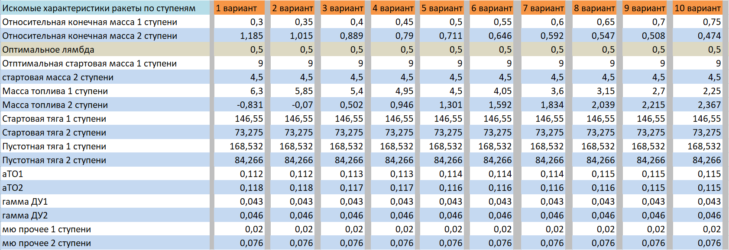

Как видно, при любых подобранных значениях относительной конечной массы первой и второй ступеней значения всех других параметров, кроме массы топлива и весового коэффициента $a_{TO}$ не меняются.

Таким образом, мы можем найти по данному алгоритму значения наиболее минимальной стартовой массы, но для того, чтобы спроектировать саму ракету необходимо задаваться отдельно значениями ${a_{TO}}_{1}$, которые в свою очередь соответствуют весовому качеству ракеты и зависят от множества других факторов.

Задавшись этими значениями более точно мы можем определить и относительные конечные массы ступеней ракеты, что позволит сделать эскиз ракеты и определить более оптимальные объемно-габаритные параметры.